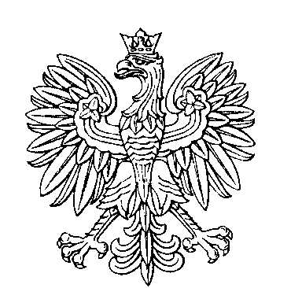

OBWODOWA KOMISJA WYBORCZA NR 1
w gminie Gać

SKŁAD KOMISJI:
Przewodniczący Barbara Elżbieta Krupa

Zastępca Przewodniczącego Barbara Zofia Tomaszek

CZŁONKOWIE:
Bogumiła Magdalena Ciupa  Klaudia Helena Mołoń  Aneta Rożek  Małgorzata Elżbieta Zając | Izabela Krystyna Kuźniar  Mikołaj Piotr Pietrzak  Zofia Szpytma

OBWODOWA KOMISJA WYBORCZA NR 2
w gminie Gać

SKŁAD KOMISJI:
Przewodniczący Dorota Wołoszyn

Zastępca Przewodniczącego Paulina Anna Szpiłyk-Kuter

CZŁONKOWIE:
Karolina Patrycja Balawender  Anna Justyna Leszczyńska  Izabela Maria Szpytma | Edyta Małgorzata Hawro  Gabriela Małgorzata Rzepa

OBWODOWA KOMISJA WYBORCZA NR 3
w gminie Gać

SKŁAD KOMISJI:
Przewodniczący Anna Małgorzata Piwoda

Zastępca Przewodniczącego Wioletta Natalia Sierżęga

CZŁONKOWIE:
Rafał Piotr Balawender  Klaudia Rzepa  Barbara Weronika Wysocka-Rymel | Ewelina Katarzyna Bielówka  Agnieszka Katarzyna Wrona

OBWODOWA KOMISJA WYBORCZA NR 4
w gminie Gać

SKŁAD KOMISJI:
Przewodniczący Tomasz Józef Balawender

Zastępca Przewodniczącego Joanna Maria Homa

CZŁONKOWIE:
Barbara Franciszka Drapała  Emilia Kuźniar  Monika Katarzyna Zięba | Julia Faustyna Kubicka  Grzegorz Piotr Michno

OBWODOWA KOMISJA WYBORCZA NR 5
w gminie Gać

SKŁAD KOMISJI:
Przewodniczący Sławomir Rzepa

Zastępca Przewodniczącego Robert Piotr Zięba

CZŁONKOWIE:
Mateusz Michał Borcz  Wioletta Anna Pietrzak  Magdalena Słysz  Dorota Zygmunt | Agnieszka Karolina Ciupa  Marta Mieczysława Sikorska  Zenon Śliwa

OBWODOWA KOMISJA WYBORCZA NR 6
w gminie Gać

SKŁAD KOMISJI:
Przewodniczący Joanna Maria Słysz

Zastępca Przewodniczącego Zbigniew Tadeusz Cieśla

CZŁONKOWIE:
Anna Bawor  Łukasz Józef Polak  Anna Wysocka | Kacper Hawro  Bernadeta Maria Rak

